1# 大 中 小 发表于 2008-6-10 14:00 只看该作者

关注唐家山堰塞湖洪水最新图片
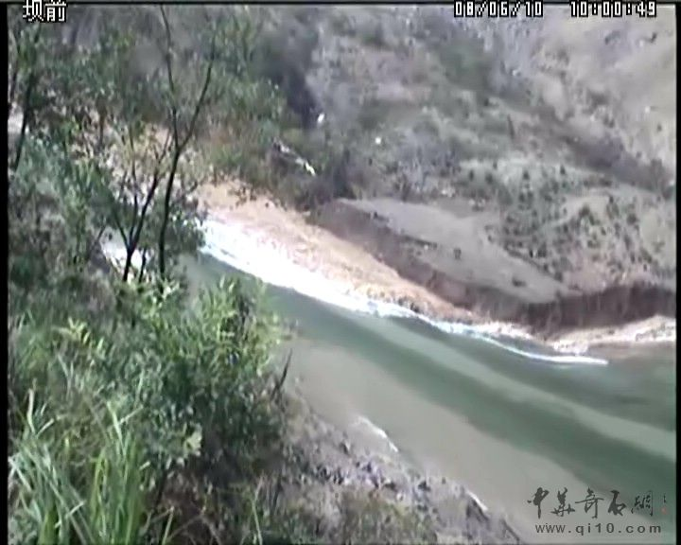

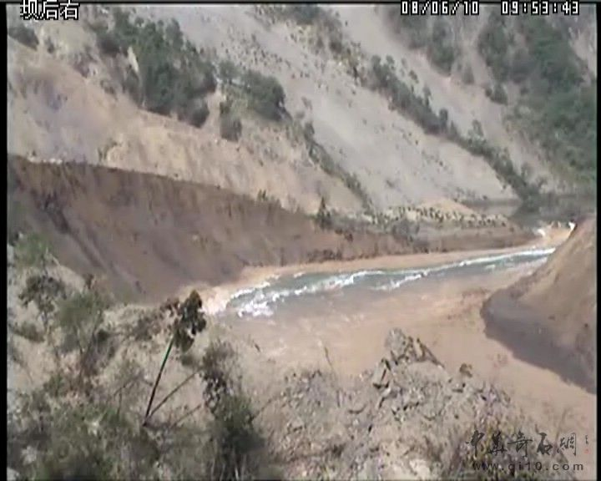

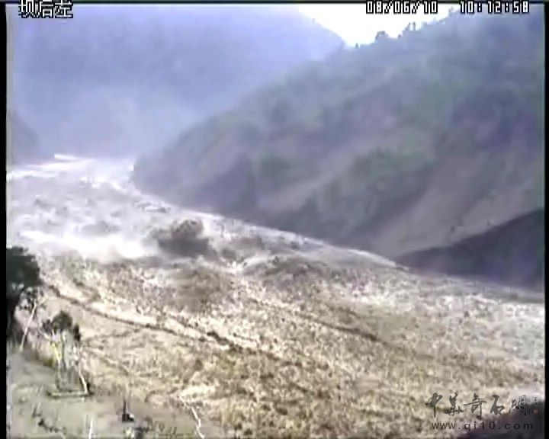

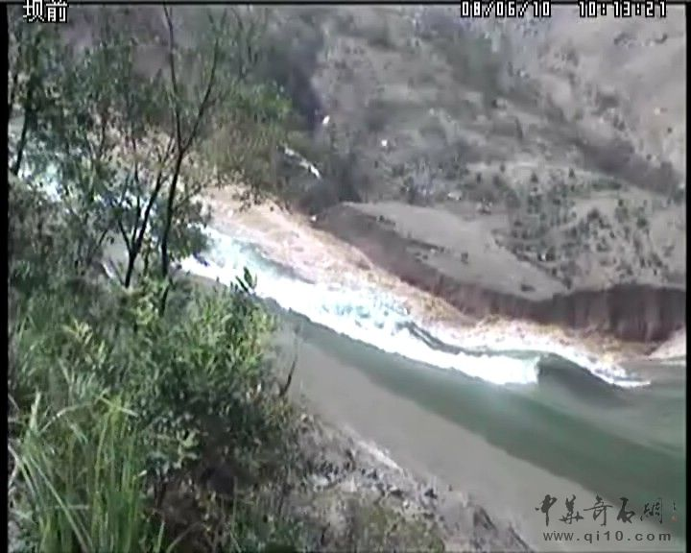

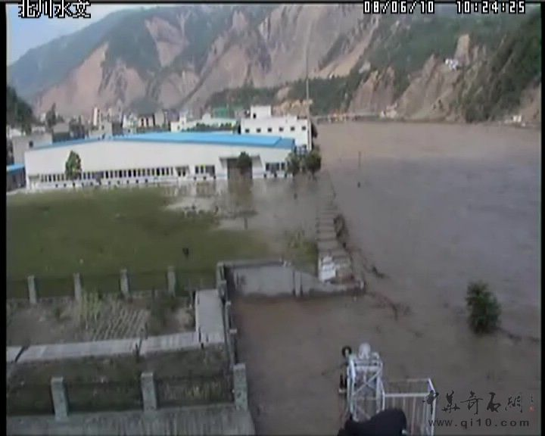

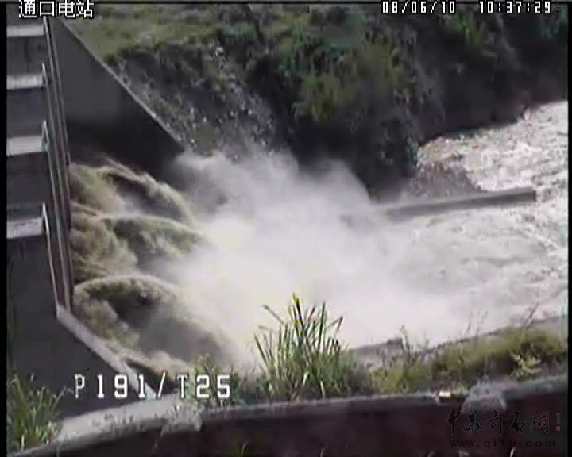

[localimg=375,300]7[/localimg][localimg=375,300]8[/localimg][localimg=375,300]9[/localimg][localimg=375,300]10[/localimg]
以石会友，玩出神奇。13883254705
 TOP

太阳（神）鸟  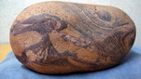  石道 三段  贴子：188  积分：506  注册：2008-5-2  - 个人空间  - 发短消息  - 加为好友  - 当前离线 | 2# 大 中 小 发表于 2008-6-10 14:07 只看该作者  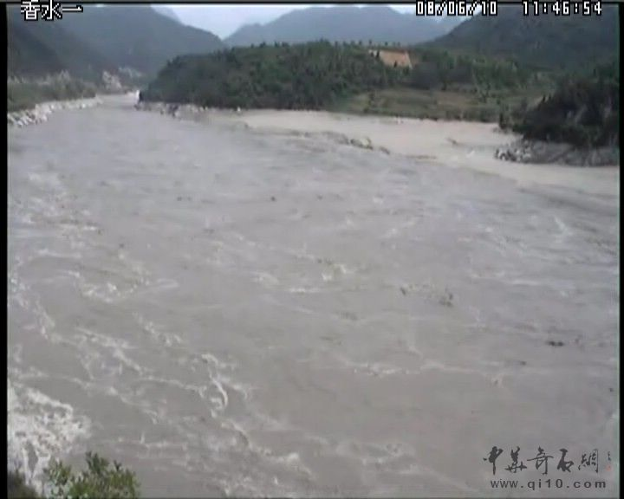  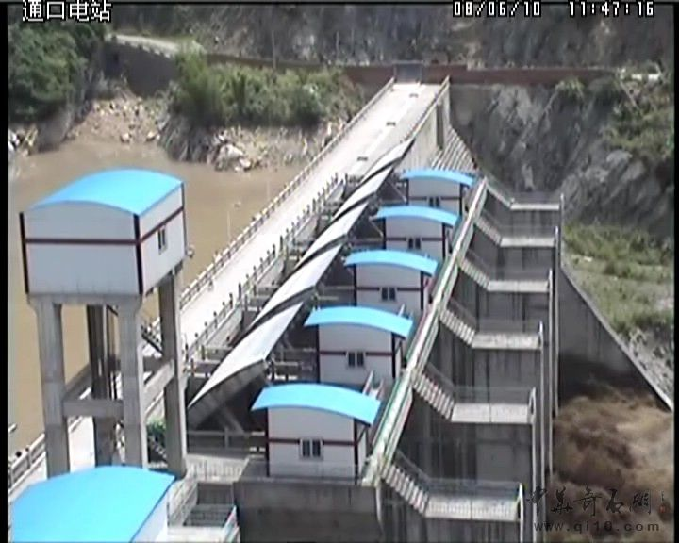  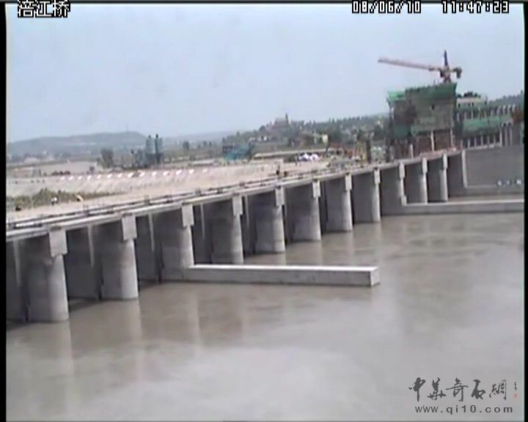  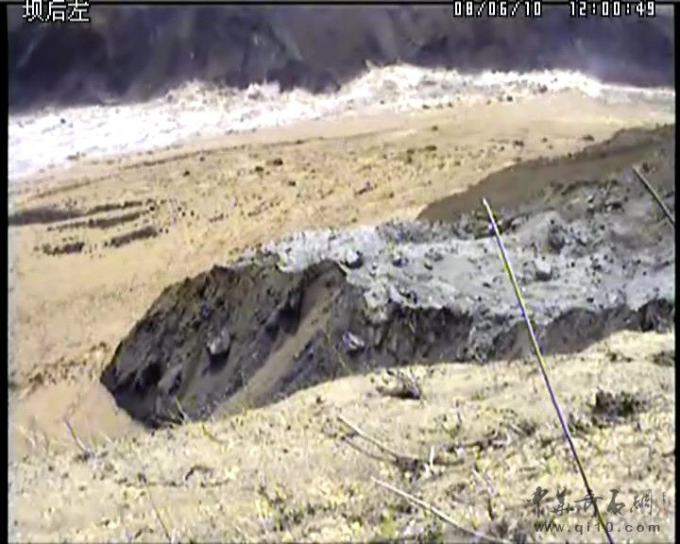  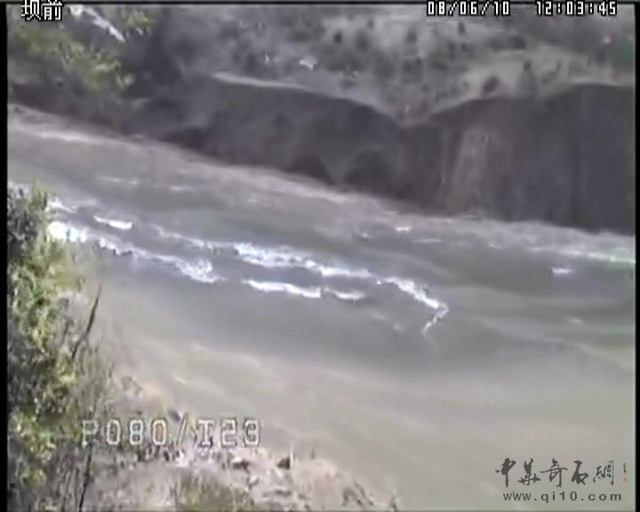  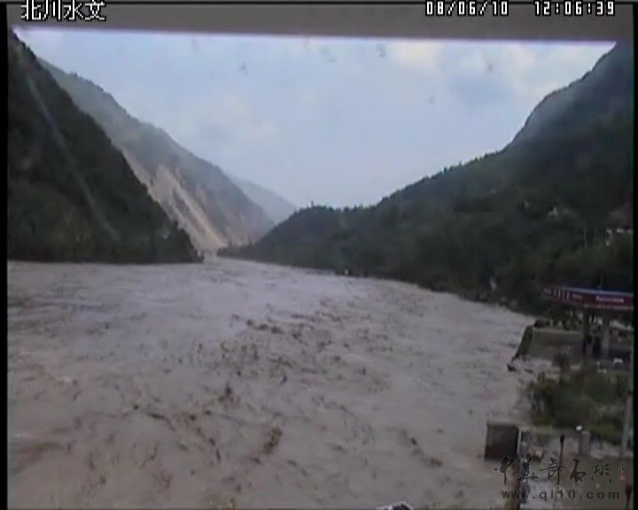  以石会友，玩出神奇。13883254705
 | TOP

太阳（神）鸟  石道 三段  贴子：188  积分：506  注册：2008-5-2  - 个人空间  - 发短消息  - 加为好友  - 当前离线 | 3# 大 中 小 发表于 2008-6-10 14:24 只看该作者  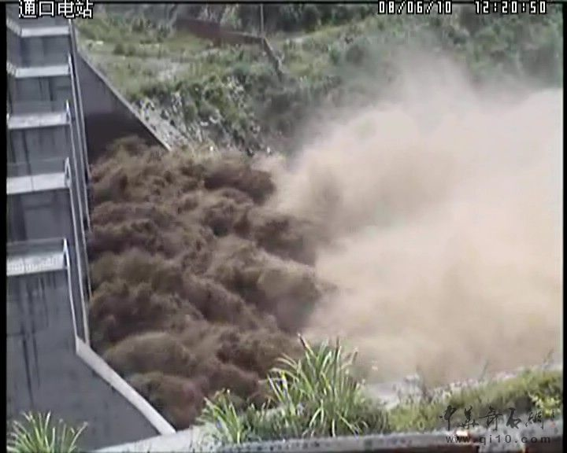  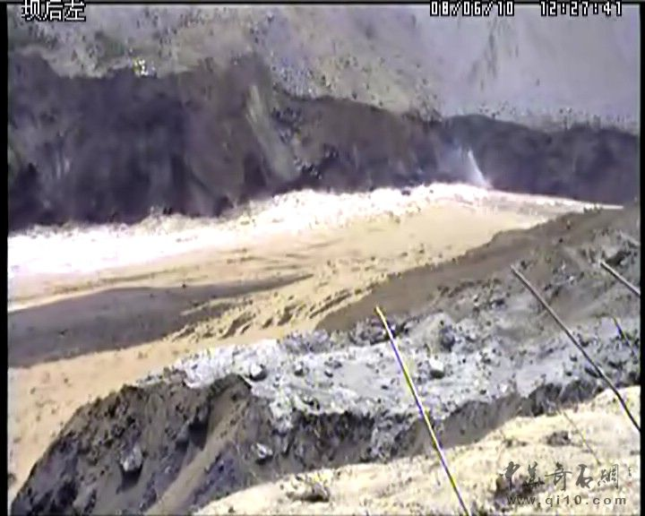  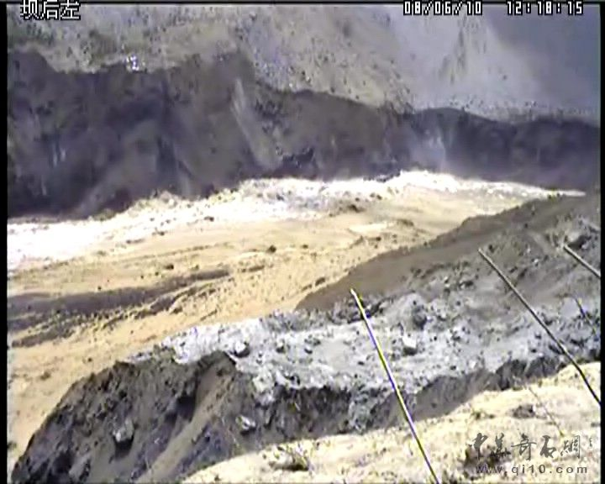  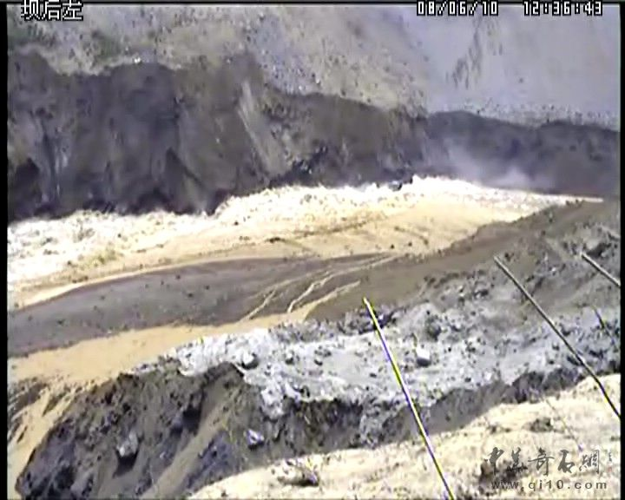  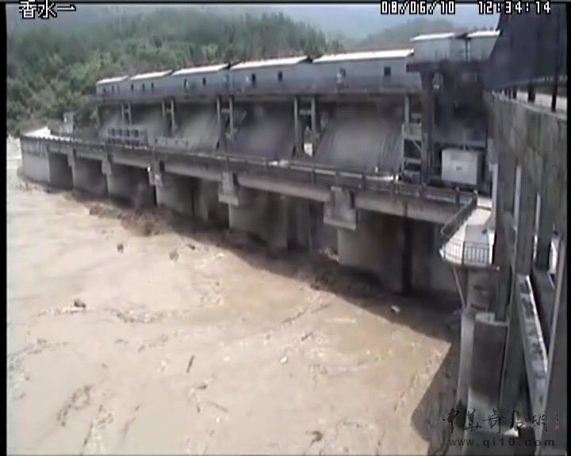  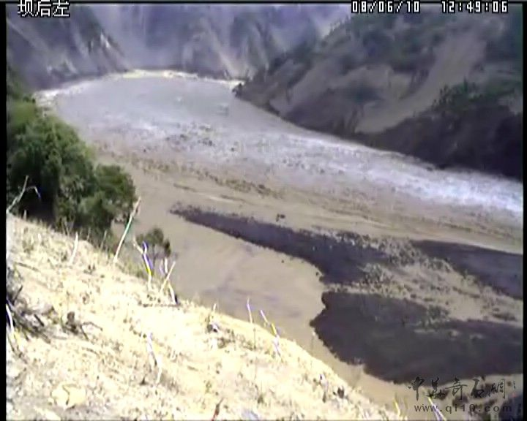  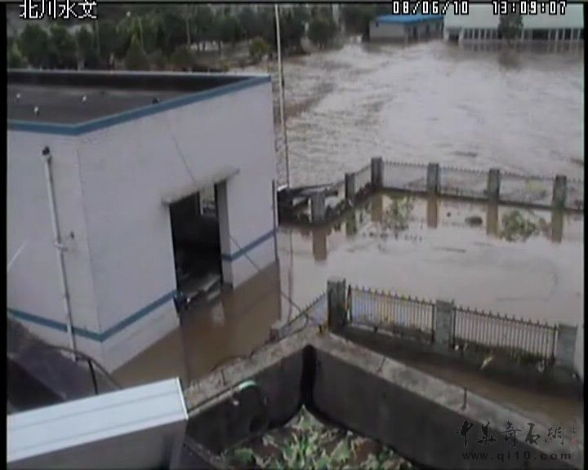  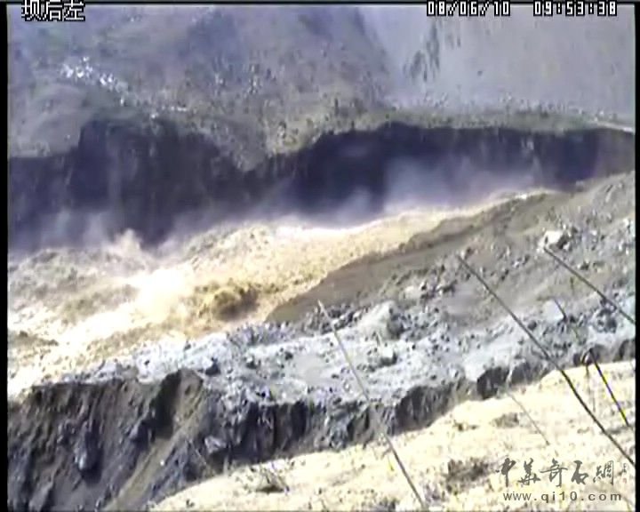  以石会友，玩出神奇。13883254705
 | TOP

xixi习习  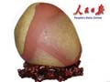  荣誉 十段  贴子：11299  积分：16041  注册：2007-7-9  - 个人空间  - 发短消息  - 加为好友  - 当前离线 | 4# 大 中 小 发表于 2008-6-10 14:30 只看该作者  看了,谢谢
 | TOP

太阳（神）鸟  石道 三段  贴子：188  积分：506  注册：2008-5-2  - 个人空间  - 发短消息  - 加为好友  - 当前离线 | 5# 大 中 小 发表于 2008-6-10 15:20 只看该作者  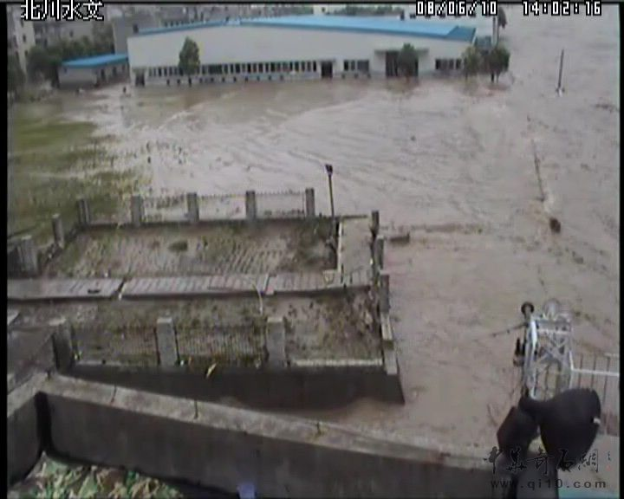  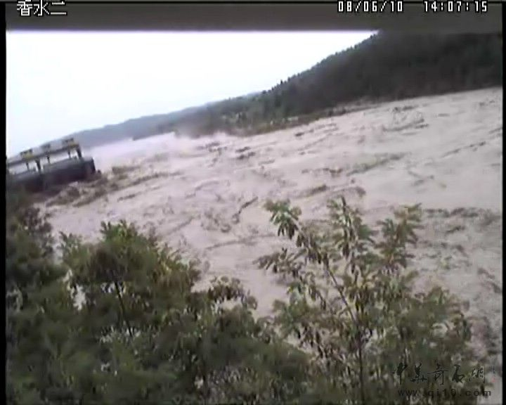  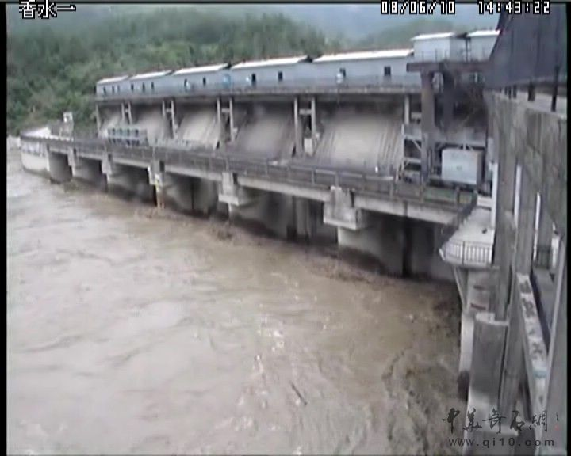  以石会友，玩出神奇。13883254705
 | TOP

冻蜡  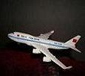  荣誉 十段  贴子：8918  积分：18038  注册：2008-2-26  - 个人空间  - 发短消息  - 加为好友  - 当前在线 | 6# 大 中 小 发表于 2008-6-10 15:21 只看该作者
 | TOP

伙夫    石道 五段  贴子：613  积分：1117  注册：2007-8-31  - 个人空间  - 发短消息  - 加为好友  - 当前离线 | 7# 大 中 小 发表于 2008-6-10 15:34 只看该作者  楼主辛苦了，谢谢！
 | TOP

太阳（神）鸟  石道 三段  贴子：188  积分：506  注册：2008-5-2  - 个人空间  - 发短消息  - 加为好友  - 当前离线 | 8# 大 中 小 发表于 2008-6-10 15:43 只看该作者  比较一下  以石会友，玩出神奇。13883254705
 | TOP

maget@21cn.com    石道 六段  贴子：1685  积分：3531  注册：2008-5-30  - 个人空间  - 发短消息  - 加为好友  - 当前离线 | 9# 大 中 小 发表于 2008-6-10 15:50 只看该作者  引用:  原帖由 伙夫 于 2008-6-10 15:34 发表 楼主辛苦了，谢谢！
 | TOP

太阳（神）鸟  石道 三段  贴子：188  积分：506  注册：2008-5-2  - 个人空间  - 发短消息  - 加为好友  - 当前离线 | 10# 大 中 小 发表于 2008-6-10 16:19 只看该作者  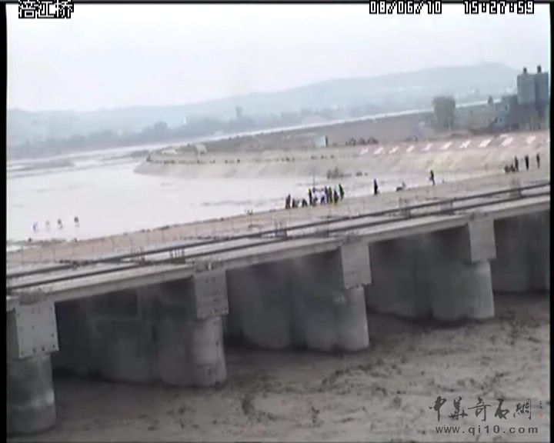  比较一下  以石会友，玩出神奇。13883254705
 | TOP

太阳（神）鸟  石道 三段  贴子：188  积分：506  注册：2008-5-2  - 个人空间  - 发短消息  - 加为好友  - 当前离线 | 11# 大 中 小 发表于 2008-6-10 17:43 只看该作者  